INFORME TÉCNICO DE FISCALIZACIÓN AMBIENTAL

INSPECCIÓN AMBIENTAL

FUNDICIÓN Y REFINERÍA VENTANAS

DFZ-2020-3472-V-RCA

 | Nombre | Firma
Aprobado | Juan Pablo Rodríguez F. | 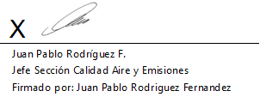
Elaborado | Elizabeth Salinas Donaire | 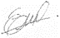  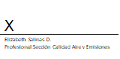

Tabla de Contenidos
1. RESUMEN. 3
2. IDENTIFICACIÓN DEL PROYECTO, ACTIVIDAD O FUENTE FISCALIZADA 4
2.1. Antecedentes Generales 4
2.2. Ubicación y layout 5
3. INSTRUMENTOS DE CARÁCTER AMBIENTAL FISCALIZADOS 7
4. ANTECEDENTES DE LA ACTIVIDAD DE FISCALIZACIÓN. 7
4.1. Motivo de la Actividad de Fiscalización. 7
4.2. Materia Específica Objeto de la Inspección Ambiental. 7
4.3. Documentos Revisados 8
5. HECHOS CONSTATADOS. 9
5.1. Emisiones Atmosféricas. 9
5.2. Sistema de Tratamiento de Gases Secundarios del Convertidor Teniente 12
6. CONCLUSIONES. 15
7. ANEXOS. 16

RESUMEN.

El presente documento da cuenta de los resultados del Examen de Información realizado por esta Superintendencia del Medio Ambiente (SMA), a la unidad fiscalizable Fundición y Refinería Ventanas.

La Fundición y Refinería Ventanas, se encuentra ubicada a 33 kilómetros al norte de Valparaíso, en la comuna de Puchuncaví corresponde a una planta de fundición y refinamiento de cobre que inició sus operaciones el año 1964. El objetivo principal de la fundición Ventanas es el procesamiento de concentrados de cobre, mediante etapas de fundición, conversión y refinación a fuego y electrolítica para la obtención de cátodos de cobre de alta calidad, 99,99% de pureza, para lo cual cuenta con una capacidad de fusión del orden de 425.000 t/año de concentrados, y una producción de cobre electrolítico aproximadamente de 400.000 t/año, incluyendo el abastecimiento de ánodos y blíster externos.

En particular, la Fundición Ventanas se encuentra regulada por el D.S. 28/2013 MMA que estableció norma de emisión de fundiciones de cobre y fuentes emisoras de arsénico, el cual fija los límites máximo de emisión de SO₂ y As. Para cumplir los límites de la norma de emisión, Codelco Ventanas, ejecutó proyectos de captura, limpieza y tratamiento de gases fugitivos secundarios. Específicamente, con el fin de reducir las emisiones de SO₂ implementó el proyecto Tratamiento de Gases Secundarios del Convertidor Teniente” aprobado mediante la Resolución de Calificación Ambiental, RCA N°294/2016 de Comisión de Evaluación Región de Valparaíso.

La materia relevante objeto de la fiscalización incluyó las emisiones a la atmósfera, por lo cual se consideró como materias específicas objeto de la fiscalización, emisiones atmosféricas y tratamiento de gases secundarios del convertidor teniente.

En base al Examen de Información efectuado a la Unidad Fiscalizable, Fundición y Refinería Ventanas, se señala que respecto a las materias específicas, emisiones atmosféricas y tratamiento de gases secundarios del convertidor teniente, no se constataron hallazgos. En particular, es posible señalar que durante el año 2019, la Fundición Ventanas no excede el límite máximo de emisión anual de SO₂ en el Sistema de la Fundición, registrándose una emisión de 9.527 ton/año, lo que representa un 65 % del límite máximo de emisión establecido en el artículo N°3 del D.S. 28/2013 de MMA, que corresponde a 14.650 ton/año. Y respecto a la materia específica, tratamiento de gases secundarios del convertidor teniente, se indica que el sistema de tratamiento durante el primer y segundo semestre del año 2019 presentó una eficiencia de fijación de SO₂ del orden de 36,2% y 54,6% respectivamente, por lo tanto, dichos valores se encuentran dentro del rango estimado de eficiencia de 20% a 50%.

IDENTIFICACIÓN DEL PROYECTO, ACTIVIDAD O FUENTE FISCALIZADA

Antecedentes Generales

Identificación de la actividad, proyecto o fuente fiscalizada: Fundición y Refinería Ventanas - Codelco División Ventanas
Región: Valparaíso | Ubicación de la actividad, proyecto o fuente fiscalizada:  Carretera F-30E, N°58270, Las Ventanas Puchuncaví
Provincia: Valparaíso
Comuna: Puchuncaví
Titular de la actividad, proyecto o fuente fiscalizada:  Corporación Nacional del Cobre (Codelco) | RUT o RUN:  61.704.000-k
Domicilio Titular:  Huérfanos 1270, Piso 5, Gerencia de Medio Ambiente y Comunidad | Correo electrónico:  Fsanc013@codelco.cl
Teléfono:
2 690 3945
Identificación del Representante Legal:  Felipe Sánchez Fuenzalida | RUT o RUN:  13.944.130-3
Domicilio Representante Legal:  Carretera F-30E, N°58270, Las Ventanas Puchuncaví. | Correo electrónico:  Fsanc013@codelco.cl
Teléfono:
(32) 2933406
Fase de la actividad, proyecto o fuente fiscalizada:
En fase de operación

Ubicación y layout
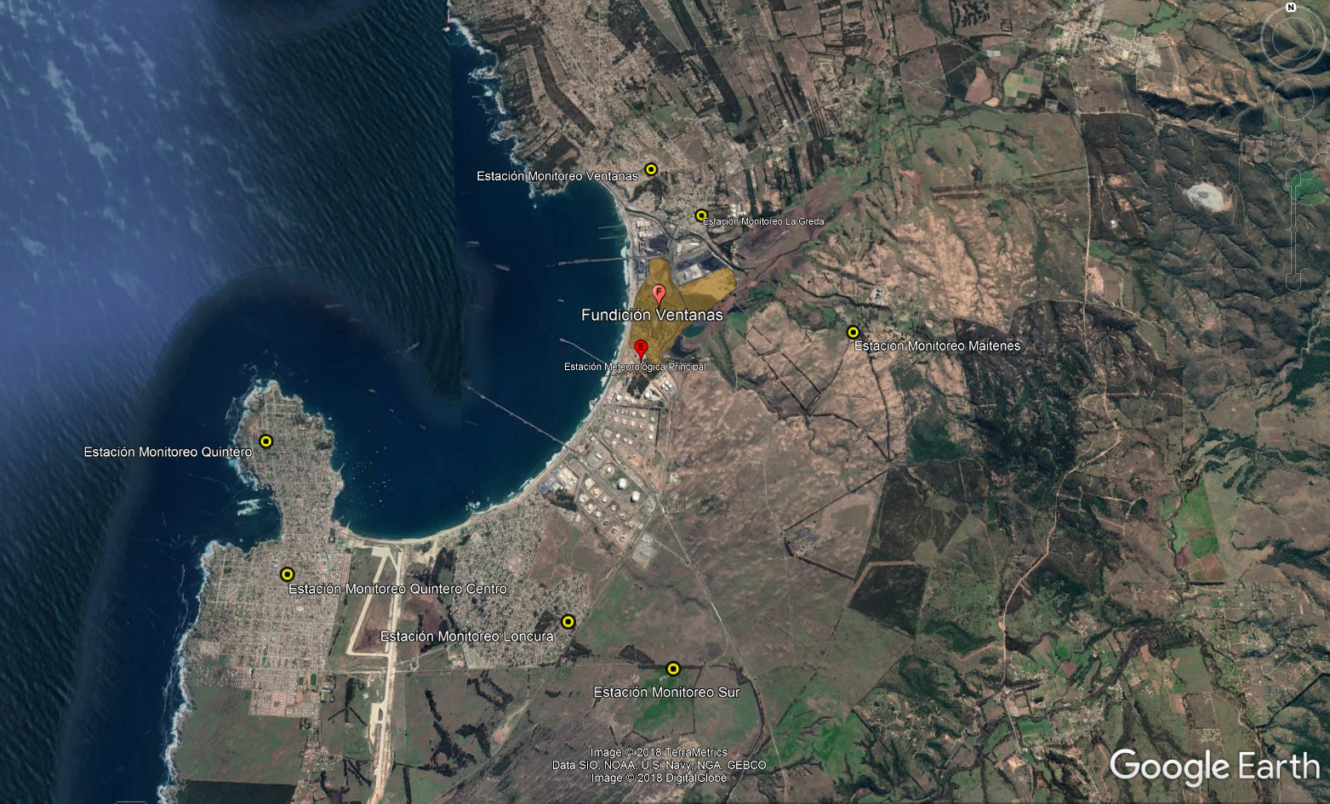
Figura 1. Mapa de ubicación local (Fuente: Imagen satelital Google Earth).

Coordenadas UTM de Referencia
Datum: WGS 1984 | Huso: 19S | UTM N: 6.372.101 m. | UTM E: 267.489 m.
Ruta de Acceso: Por la Ruta F30E hacia el Norte, a la altura del kilómetro 58 después del cruce a Los Maitenes tomar a la derecha rotonda acceso a Fundición, cruzar vía F30E, avanzar desde carretera unos 200 metros a la derecha se encuentra la Fundición y Refinería Ventanas de la empresa Codelco.

Figura 2. Layout Ubicación Proyecto, “Tratamiento de Gases Secundario Convertidor Teniente” (Fuente: Imagen satelital Google Earth).
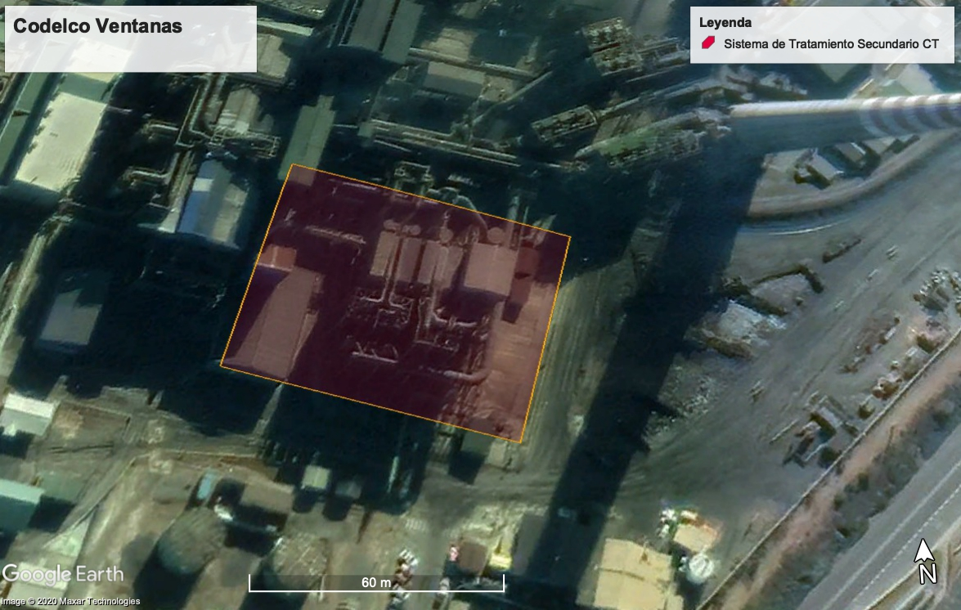
Coordenadas UTM de Referencia de Fundición Ventanas
Datum: WGS 1984 | Huso: 19S | UTM N: 6.372.101 m. | UTM E: 267.489 m.
Ruta de Acceso: Por la Ruta F30E hacia el Norte, a la altura del kilómetro 58 después del cruce a Los Maitenes tomar a la derecha rotonda acceso a Fundición, cruzar vía F30E, avanzar desde carretera unos 200 metros a la derecha se encuentra la Fundición y Refinería Ventanas de la empresa Codelco.

INSTRUMENTOS DE CARÁCTER AMBIENTAL FISCALIZADOS

Identificación de Instrumento de Carácter Ambiental Fiscalizados
N° | Tipo de Documento | N° | Fecha | Comisión / Institución | Titulo | Comentarios
1 | RCA | 294 | 2016 | Comisión de Evaluación Ambiental, Región de Valparaíso. | Tratamiento de Gases Secundarios del Convertidor Teniente. | El proyecto se enmarca en un plan de inversiones impulsado por la División Ventanas de Codelco, destinado al cumplimiento de los límites de emisión establecidos en el Decreto Supremo N° 28/2013 del Ministerio del Medio Ambiente, que establece norma de emisión para fundiciones de cobre y fuentes emisoras de arsénico.

ANTECEDENTES DE LA ACTIVIDAD DE FISCALIZACIÓN.

Motivo de la Actividad de Fiscalización.
Motivo |  | Descripción
x | Programada | Según Resolución SMA N°1947/2019 que fija Programa y Subprogramas de Fiscalización Ambiental de Resoluciones de Calificación Ambiental para el año 2020.
 | No programada |  | Denuncia
 | No programada |  | Autodenuncia
 | No programada |  | De Oficio
 | No programada |  | Otro
 | No programada | Detalles: No Aplica

Materia Específica Objeto de la Inspección Ambiental.
- Emisiones atmosféricas.
- Tratamiento de Gases Secundarios del Convertidor Teniente.

Documentos Revisados
N° | Nombre del documento revisado | Origen/fuente | Organismo encomendado | Observaciones
1 | Declaración de emisiones año 2019. | Declaración de Emisiones Reportada mediante el Sistema de Registro de Emisiones y Transferencias de Contaminantes RETC | No aplica | Sin Observaciones
2 | Informes semestrales de muestreo isocinético de MP en Fundición Ventanas. | GSAE -125 de 22 de julio de 2019 y carta GSAE -023 de 14 de febrero de 2020 | No aplica | Sin Observaciones
2 | Informe Seguimiento Ambiental “Eficiencia de Captación de SO₂, Filtro de Abatimiento de Gases Secundarios Convertidor Teniente”, año 2019. | Sistema de Seguimiento Ambiental, SMA. | No aplica | Sin Observaciones
3 | Informes de resultados semestrales de determinación de la eficiencia de captación de SO₂. (RCA 294/2016). | Sistema de Seguimiento Ambiental, SMA. | No aplica | Sin Observaciones
4 | Carta GSAE-121/2020 en Respuesta a la Resolución Exenta N° 2093/2020. | Requerimiento de información solicitado mediante la Res.Ex. N°2093/2020 | No aplica | Mediante carta GSAE-116/2020 de 23 de octubre de 2020, Titular Codelco solicita ampliación de plazo para dar respuesta a la Res. Ex. N° 2093 de 20 de octubre de 2020 de SMA.  Mediante Res. Ex. N° 2162 de 29 de octubre de 2020 de SMA se otorga ampliación de plazo.

HECHOS CONSTATADOS.

Emisiones Atmosféricas.
Número de Hecho Constatado: 1
Documentación Revisada:
- Declaración de emisiones, Decreto Supremo N° 138 de 2005, del Ministerio de Salud, que establece obligación de declarar emisiones de fuentes fijas.
- Informes semestrales de muestreo isocinético de MP en fuentes puntuales de la Fundición Ventanas entregados mediante carta GSAE -125 de 22 de julio de 2019 y carta GSAE -023 de 14 de febrero de 2020.
Exigencia (s):
RCA N° 294/2016 Tratamiento de Gases Secundarios del Convertidor Teniente.

Considerando 7.1.4. D.S. N° 138 de 2005, del Ministerio de Salud, que establece obligación de declarar emisiones de fuentes fijas.
Fase del Poyecto: Operación

“El proyecto permitirá reducir las emisiones atmosféricas actuales de la División Ventanas debido al tratamiento de los gases fugitivos del CT. La cantidad disminuida de gases se emitirán a la atmósfera a través de la chimenea principal de la fundición”
“El proyecto considerará mantener la entrega de información de emisiones atmosférica de fuentes fijas, una vez iniciada la fase de operación, de acuerdo a lo indicado en el presente decreto”.
“Registro de emisiones declaradas”

Considerando 7. 1.6. D. S. N° 28 de 2013, del Ministerio del Medio Ambiente, que establece Norma de Emisión para Fundiciones de Cobre y Fuentes Emisoras de Arsénico
Fase del Poyecto: Operación

“El D.S. N°28/2013, indica que el límite de emisión de SO₂ y As para la fundición Ventanas es de 14.650 t/año (equivalente a 7.325 t/año de azufre) y 48 t/año, respectivamente, para lo cual DVEN ejecutará el Proyecto que estará destinado a contribuir al cumplimiento de las metas de la norma, complementando las demás iniciativas ya ejecutadas y en curso de DVEN. Durante un periodo de 3 años desde la entrada en vigencia, DVEN cumplirá con la norma transitoria de 16.500 t/año de SO₂ (equivalente a 8.250 t/año de Azufre)”.
“El objetivo del Proyecto será contribuir al cumplimiento de la meta de emisión del D.S. N°28/2013, del Ministerio del Medio Ambiente, respecto del abatimiento de SO₂, complementando las otras iniciativas de División Ventanas en curso, por lo que el resultado del Proyecto se verá reflejado en el balance másico global de la Fundición, a partir del cual se determinarán las emisiones a la atmósfera de la Fundición Ventanas de CODELCO en su totalidad y que son reportadas a la Superintendencia del Medio Ambiente”.

Considerando 7.1.7. D.S N° 252/1992, del Ministerio de Minería, que aprueba el Plan de Descontaminación del Complejo Industrial Las Ventanas.
Fase del Poyecto: Operación
“DVEN incorporará como nueva fuente de emisión fija a la chimenea principal que cumplirá los compromisos y exigencias adquiridos en el marco del cumplimiento del D.S N° 252/1992, del Ministerio de Minería, que aprueba el Plan de descontaminación del Complejo Industrial Las Ventanas”.
“El cumplimiento de esta normativa se contemplará mantener el monitoreo existente en la chimenea principal. Este monitoreo permitirá registrar las emisiones posteriores al tratamiento de los gases”.
“Registro semestral del monitoreo isocinético e informe enviado a la Superintendencia de Medio Ambiente”
Examen de Información:
- Mediante la verificación del considerando 7.1.4. de RCA N° 294/2016 Tratamiento de Gases Secundarios del Convertidor Teniente. Decreto Supremo N° 138 de 2005, del Ministerio de Salud, que establece obligación de declarar emisiones de fuentes fijas, se señala lo siguiente:

- El Titular Codelco Ventanas mediante el Registro de Emisiones y Transferencia de Contaminantes (RETC) efecuó para el año 2019 la declaración de emisiones asociada al D.S. 138/2005 de Ministerio de Salud, con fecha de 01 de septiembre de 2020 (ver anexo 1)

- Mediante la verificación del considerando 7.1.6. de RCA N° 294/2016 Tratamiento de Gases Secundarios del Convertidor Teniente, se señala lo siguiente:

- El considerando 7.1.6 señala que de acuerdo el El D.S. N°28/2013 MMA, el límite de emisión anual de SO₂ para la fundición Ventanas es de 14.650 t/año y además indica que durante un periodo de 3 años desde la entrada en vigencia, DVEN (División Ventanas) cumplirá con la norma transitoria de 16.500 t/año de SO₂. Cabe mencionar que el límite transitorio se estableció en el articulo N°19 del D.S. 28/2013 MMA. En base a lo señalado anteriormente, se indica que la emision anual de SO₂ en el Sistema de la Fundición Ventanas durante los años 2014, 2015 y 2016 alcanzó un total de 14.854 ton/año, 14.138 ton/año y 13.865 ton/año respectivamente, cuyos valores de emisión no exceden el límite de emisión establecido de 16.500 ton/año (ver tabla 1). La evaluación de cumplimiento de los límites de emisión para los años señalados, se encuentran disponibles en el Sistema Nacional de Información de Fiscalización Ambiental (SNIFA) asociado al expediente DFZ-2017-5688-V-NE-EI.

- En particular, durante el año 2019, la emisión anual de SO₂ en el Sistema de la Fundición Ventanas alcanzó un total de 9.527 ton/año, lo que representa un 65 % del límite máximo de emisión anual establecido en el artículo N°3 del D.S. 28/2013 de MMA, correspondiente a 14.650 ton/año. En base a lo antes señalado, es posible indicar que la Fundición Ventanas en el año 2019, no excede el límite máximo de emisión anual de SO₂. (Ver tabla 1). La evaluación de cumplimiento de los límites de emisión para el año 2019, se encuentra disponible en el Sistema Nacional de Información de Fiscalización Ambiental (SNIFA) asociado al expediente DFZ-2020-2822-V-NE.

- Mediante la verificación del considerado 7.1.7 de RCA N° 294/2016 Tratamiento de Gases Secundarios del Convertidor Teniente, se señala lo siguiente:

- El considerando 7.1.7 hace mención al D.S. N° 252/1992 Ministerio de Minería que aprobó el plan de descontaminación del Complejo industrial las Ventanas, señalando que el cumplimiento de esta normativa contemplará mantener el monitoreo existente en la chimenea principal. Este monitoreo permitirá registrar las emisiones posteriores al tratamiento de los gases. No obstante, se indica que el 30 de marzo de 2019, entró en vigencia el D.S. 105/2018 MMA, que estableció el plan de prevención y descontaminación atmosférica para las Comunas de Concón, Quintero y Puchuncaví, y en particular en su artículo N° 11 señala para la División Codelco Ventanas que semestralmente deberá realizar muestreo isocinético de MP (Material Particulado) en la chimenea principal.

- En base a lo antes señalado, se verificó mediante carta GSAE -125 de 22 de julio de 2019 y carta GSAE -023 de 14 de febrero de 2020, que Titular Codelco hace entrega de los informes semestrales de muestreo isocinético de MP y contempla la chimenea principal de la Fundición. (Anexo 2)

Registros
Año | Emisión SO₂ ton/año | Límite de Emisión SO₂, ton/año
2014 | 14.854 | 16.500
2015 | 14.138 | 16.500
2016 | 13.865 | 16.500
2017 | 10.561 | 14.650
2018 | 10.099 | 14.650
2019 | 9.527 | 14.650
Nota:
- Para los años 2014,2015 y 2016 rige el límite de emisión transitorio de SO₂ establecido en el art. N° 19 de D.S. 28/2013 MMA.
- Para los años 2017, 2018 y 2019 rige el límite de emisión establecido en el art. N°3 del D.S. 28/2013 MMA.
Tabla 1. | Fecha: N/A | Figura 1. | Fecha: N/A
Descripción medio de prueba:  Emisión de SO₂ en el Sistema de Fundición Ventanas para el periodo 2014-2019. |  | Descripción medio de prueba:  Representación gráfica de la emisión de SO₂ en el Sistema de la Fundición Ventanas 2014-2019

Sistema de Tratamiento de Gases Secundarios del Convertidor Teniente

Número de Hecho Constatado: 2
Documentación Revisada:
- Informe Seguimiento Ambiental “Eficiencia de Captación de SO₂, Filtro de Abatimiento de Gases Secundarios Convertidor Teniente”, año 2019
- Informes de resultados semestrales de determinación de la eficiencia de captación de SO₂, año 2019.
- Carta N°GSAE -121/2020 de 09 noviembre de 2020, en respuesta a la Resolución Exenta N° 2093 de 20 de Octubre de 2020.
Exigencia (s)
RCA N° 294/2016 Tratamiento de Gases Secundarios del Convertidor Teniente.
Considerando 9.1 “Monitoreo isocinético para verificación de eficiencia del sistema de tratamiento”
Fase del Poyecto: Operación
“La eficiencia de tratamiento del sistema de tratamiento de los gases secundarios del CT se relacionan con la capacidad de fijación de la emisión de SO₂ con cal hidratada en el reactor y de removerlo como material particulado medible. Por lo anterior, esta eficiencia será función de la diferencia entre la masa de SO₂ de los gases de entrada al reactor y la masa de SO₂ de los gases de salida. Así, por ejemplo, si al sistema ingresan 700 kg de SO₂ en una hora y salen 490 kg de SO₂ en igual período, la eficiencia es de 100 x (700 – 490) /700 = 30%. La eficiencia de fijación de azufre en el reactor puede fluctuar en un rango estimado de 20% a 50%, dependiendo del requerimiento de remoción de SO₂ que permita cumplir con la norma anual de emisión.
“Para efecto de verificar la eficiencia del sistema, se contemplará la realización de mediciones isocinéticas semestrales, tanto en el ducto de gases de entrada al reactor de desulfurización como en el ducto de salida del correspondiente sistema de filtros de manga. A partir de estas mediciones, que constituyen variables de seguimiento, se verificará que el proyecto está operando dentro del rango esperado. Los informes de monitoreo serán enviados a la autoridad ambiental”.
“Se remitirá a la Superintendencia del Medio Ambiente un informe anualmente con los resultados del monitoreo realizado”
“El compromiso constituye en sí mismo un compromiso de seguimiento, por lo que la forma de control de su ejecución será la verificación anual de los informes a emitir a la autoridad”.

Considerando 10.1 Plan de Prevención de Contingencia de RCA N° 294/2016 Tratamiento de Gases Secundarios del Convertidor Teniente.
10.1.1 Falla sistema de aire fluidización a torre colectora. Fase del Poyecto: Operación.

“Utilización de equipos de respaldo dispuestos en stand by. Su activación se realizará desde la sala de control por un operador.
Para prevenir este tipo de contingencia también se ejecutará actividades de mantenimiento preventivo de todos los equipos y sistemas conforme al plan de mantención general de División Ventanas”.

Considerando 10.2 Plan de Emergencia de RCA N° 294/2016 Tratamiento de Gases Secundarios del Convertidor Teniente. Fase del Poyecto: Operación.

“Inspección del área y evaluación de la presencia de emisiones, principalmente en roturas mayores”
“En caso de emisiones significativas, se deberá aislar el área a 50 metros del punto de fuga permitiendo ingreso solo a personal autorizado que cuente con los elementos de seguridad adecuados. Dar aviso a la Unidad de Emergencias de División Ventanas. Avisar al Jefe de Tumo. Programar detención del .proceso de tratamiento de los gases secundarios del CT. Evaluación en terreno de la causa de la falla Ejecucón de los trabajos de reparación”.
Oportunidades y vías de comunicación a la SMA de la activación del Plan En caso de activación del Plan a través de la pagina web de la Superintendencia del Medio Ambiente.

Resolución Exenta N° 885 de 21 de Septiembre de 2016. Normas de carácter general sobre deberes de reporte de avisos, contingencias e incidentes a través del sistema de seguimiento ambiental.

Artículo primero. Destinatarios. Son destinatarios de la presente resolución los titulares de Resoluciones de Calificación Ambiental que establezcan deberes de reportes a la Superintedencia del Medio Ambiente asociados a avisos, contingencias o incidentes.
Artículo tercero. Módulo de Avisos, Contingencias e Incidentes. El módulo de Avisos, Contingencias e Incidentes del Sistema Electronico de Seguimiento Ambiental de la Superintendencia de Medio Ambiente será el medio para que los destinatarios de la presente resolución informen todo aviso, contingencia e incidente en los términos establecidos en el instrumento respecto o, en su defecto, dentro del plazo de 24 horas de ocurrido el evento que se informa.

Examen de Información:

- Mediante la verificación del seguimiento ambiental asociado al considerando 9.1 de la RCA 294/2016, el cual hace referencia al “Muestreo Isocinético para Verificación de Eficiencia del Sistema de Tratamiento”, se constató lo siguiente:

- El Titular Codelco mediante el Sistema de Seguimiento Ambiental de la SMA, hace entrega del Informe de seguimiento ambiental “Eficiencia de Captación de SO₂, Filtro de Abatimiento de Gases Secundarios Convertidor Teniente”, año 2019.
- A partir de la revisión del Informe de Seguimiento Ambiental Anual y los informes de resultados de determinación de la eficiencia de captación, es posible señalar lo siguiente:

- La eficiencia de abatimiento se determinó mediante la aplicación del método EPA 8, “Determinación de ácido sulfurico y emisiones de dióxido de azufre provenientes de fuentes fijas”.
- La ETFA de muestreo, correspondió a SERCOAMB ltda, entidad que se encuentra autorizada por esta Superintendencia para efectuar actividades de muestreo aplicando el método EPA-8. Respecto a la ETFA de análisis correspondió a PROTEM S.A, cuya entidad se encuentra autorizada para efectuar análisis relativo al método EPA-8.
- Se llevarón acabo los muestreos isocinéticos semestrales, los días 07 de mayo de 2019 y 09 de noviembre de 2019. En ambas instancias, se efectuaron las corridas de muestreos en el ducto de gases de entrada al reactor de desulfurización y en el ducto de salida del sistema de filtros de manga. Así también se señala que ambos muestreos semestrales se ejecutaron a plena carga del Sistema de Tratamiento de Gases Secundario.
- A partir de los informes de resultados es posible constatar que el Sistema de Tratamiento de Gases Secundarios del Convertidor Teniente en el año 2019 presentó una eficiencia de fijación de SO₂ semestral del orden de 36,2% y 54,6%, encontrándose dentro del rango estimado de eficiencia de 20% a 50% (ver anexo 3). En la siguiente tabla se presenta los resultados obtenidos:

Tabla 2: Resumen de Eficiencia de Captación en Sistema de Tratamiento de Gases Secundario del Convertidor Teniente.

Periodo | Fecha | ETFA MUESTREO | ETFA ANÁLISIS | N° de Corridas | Eficiencia Captación por Corrida (%) |  |  | Eficiencia Captación (%) | Eficiencia Captación Promedio (%)
 |  |  |  |  | C1 | C2 | C3 | Eficiencia Captación (%) | Eficiencia Captación Promedio (%)
1er Semestre | 07-05-2019 | SERCOAMB ltda | PROTERM S.A. | 3 | 17,2 | 44,8 | 46,6 | 36,2 | 45,4
2do Semestre | 09-11-2019 | SERCOAMB ltda | PROTERM S.A. | 3 | 5,6 | 81,2 | 77,0 | 54,6 | 45,4

- Mediante la verificación del considerando 10.1 Plan de Prevención de Contingencia RCA N° 294/2016, es posible señalar lo siguiente:

- Tal como señala el punto considerativo 10.1 “Plan de prevención de contingencia”, en la etapa de operación del proyecto, para evitar fallas en el sistema de aire fluidización a torre colectora, se hará uso de equipos de respaldo dispuestos en stand by. Señala que su activación se realizará desde la sala de control por un operador. Así también se indica que para prevenir este tipo de contingencia también se ejecutará actividades de mantenimiento preventivo de todos los equipos y sistemas conforme al plan de mantención general de División Ventanas. Considerando lo anterior, se efectuó al Titular Codelco un requerimiento de información mediante la Resolución Exenta N° 2093 de 20 de Octubre de 2020, solicitando lo siguiente: i) Plan de prevención de contingencias vigente, el cual permite evitar fallas en el sistema de aire fluidización a torre colectora del Sistema de Tratamiento de Gases Secundarios del Convertidor Teniente, ii) Programa de mantención preventivo asociado al Sistema de Tratamiento de Gases Secundarios del Convertidor Teniente para el año 2020, y iii) Planilla resumen de las mantenciones preventivas ejecutadas en el primer semestre del año 2020 a cada equipo y/o sistema que conforma el “Sistema de Tratamiento de Gases Secundaros del Convertidor Teniente”, considerando la torre colectora, filtro de manga, sistema de transporte de residuos, sistema de trasporte de gases, sistema de absorción, entre otros. La planilla deberá contemplar fecha de la actividad, nombre de equipo y/o sistema sometido a mantención, breve descripción de acciones ejecutadas y observaciones si aplica.

- Posteriormente mediante carta N°GSAE -121/2020 de 09 noviembre de 2020, Codelco Ventanas hace entrega del Plan de Prevención de Contingencias, el cual ha sido actualizado respecto al plan de contingencia que se cobtempló en el proceso de evaluación ambiental y señala que en dicho plan se encuentran las acciones que se desarrollarán en caso de ocurrencia de contingencias en el sistema de tratamiento. Por otra parte, hace entrega del programa de mantención preventivo asociado al año 2020, indicando que ha sido construido en base a los lineamientos del Sistema Operativo de Mantenimiento (SOMA) de Codelco, así también presentan planilla resumen de los planes de mantención preventiva, el que incluye los equipos del sistema de tratamiento de gases del CT. Finalmente se indica que Titular presenta resumen de planes de mantención ejecutados durante el primer semestre del año 2020. En este plan de mantención, es posible observar la ejecución de acciones de mantención en sistema de inyección, Reactor, Filtro de mangas, Sistema de residuos (incluye torre colectora de polvo y sistema de transporte de residuos) y VTI 139 Sistema de transporte de gases. (ver anexo 4)

- Mediante la verificación del considerando 10.2 Plan de Emergencia de RCA N° 294/2016 Tratamiento de Gases Secundarios del Convertidor Teniente, es posible señalar lo siguiente:

- El punto considerativo 10.2 “Plan de Emergencia”, establece que, en la etapa de operación en caso de fuga de gases en el proyecto de tratamiento de gases secundarios del convertidor teniente, se implementarán una serie de acciones, dentro de las que se contempla, inspeccionar el área y evaluar la presencia de emisiones principalmente en roturas mayores. Considerando lo antes señalado, mediante carta N°GSAE -121/2020 de 09 noviembre de 2020, Titular Codelco hace entrega del Plan de emergencia vigente requerido por la RCA N°294/2016, el que permite responder ante la ocurrencia de fuga de gases en Sistema de Tratamiento de Gases Secundarios del Convertidor Teniente. (ver anexo 4).
- Por otra parte, se menciona que durante el año 2019 y primer semestre del año 2020, no se registraron avisos de contingencias o incidentes en el módulo de avisos de esta Superintendencia, asociados a fuga de gases en el Sistema de Tratamiento de Gases Secundarios del Convertidor Teniente de la Fundición Ventanas.

CONCLUSIONES.

En base al Examen de Información efectuado a la Unidad Fiscalizable, Fundición y Refinería Ventanas, se señala que respecto a las materias específicas de emisiones atmosféricas y tratamiento de gases Secundarios del Convertidor Teniente, no se constataron hallazgos. En particular, es posible señalar que durante el año 2019, la Fundición Ventanas no excede el límite máximo de emisión anual de SO₂ en el Sistema de la Fundición, registrándose una emisión de 9.527 ton/año, lo que representa un 65 % del límite máximo de emisión establecido en el artículo N°3 del D.S. 28/2013 de MMA, que corresponde a 14.650 ton/año. Y respecto a la materia específica, tratamiento de gases secundarios del convertidor teniente, se indica que el sistema de tratamiento durante el primer y segundo semestre del año 2019 presentó una eficiencia de fijación de SO₂ del orden de 36,2% y 54,6% respectivamente, por lo tanto, dichos valores se encuentran dentro del rango estimado de eficiencia de 20% a 50%.

ANEXOS.
N° Anexo | Nombre Anexo
1 | Declaración de emisiones año 2019, Decreto Supremo N° 138 de 2005, del Ministerio de Salud, que establece obligación de declarar emisiones de fuentes fijas.
2 | Informes semestrales de muestreo isocinético de MP en Fundición Ventanas.
3 | Informe Seguimiento Ambiental “Eficiencia de Captación de SO₂, filtro de Abatimiento de Gases Secundarios Convertidor Teniente”, año 2019.  Informes de resultados semestrales de determinación de la eficiencia de captación de SO₂, año 2019, (RCA 294/2016).
4 | Respuesta a Requerimiento de información solicitado mediante la Res.Ex. N°2093/2020 de SMA.

